Jeden Tag ein bisschen Spaß!
3. Halskette aus Strohhalm: ( feinmotorische Übung mit Auge-Hand Koordination)
Materialen: bunte Strohhalme, Schere, Holzstäbchen, Schnur
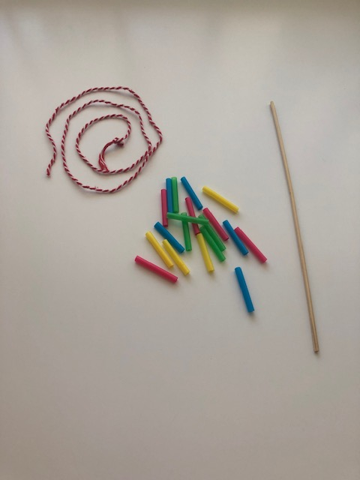
Spiellauf:
- Erstmal üben die Kinder die Strohhalmstückchen auf das Holzstäbchen einfädeln.

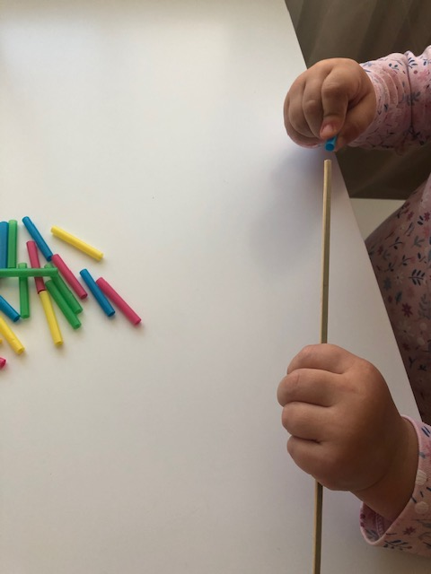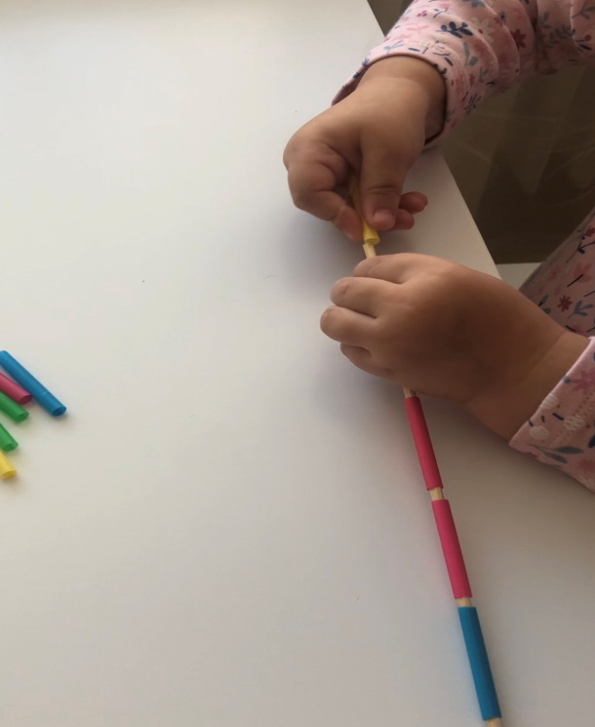
- Dann versuchen sie die Strohhalmstückchen auf die Schnur einfädeln.

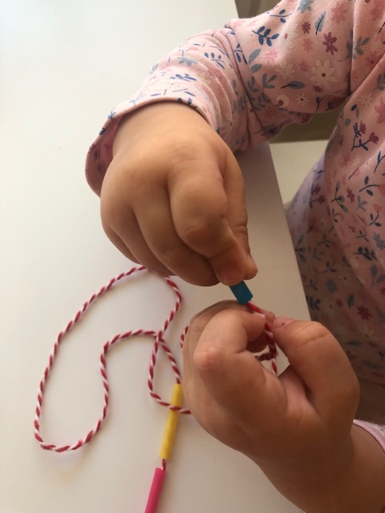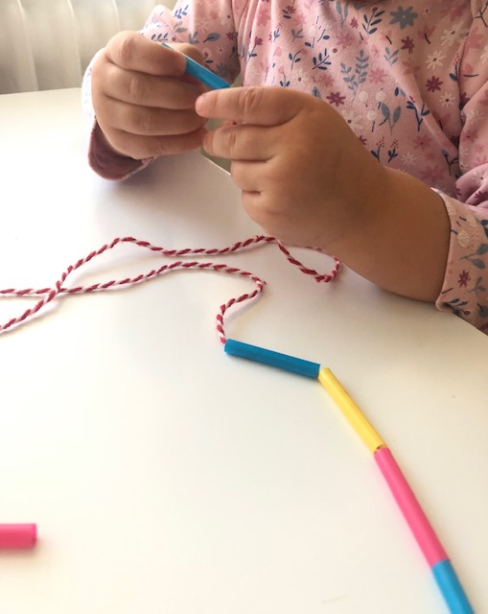

- Deine schöne, bunte Halskette ist fertig

